需求规格说明书

Version final

文件状态：  [ ] 草稿  [√] 正式发布  [ ] 正在修改 | 文件标识：
文件状态：  [ ] 草稿  [√] 正式发布  [ ] 正在修改 | 当前版本： | final
文件状态：  [ ] 草稿  [√] 正式发布  [ ] 正在修改 | 作 者： | 王安娜
文件状态：  [ ] 草稿  [√] 正式发布  [ ] 正在修改 | 完成日期： | 2017.06.22

修订记录
修订日期 | 修订人 | 版本号 | 审核人 | 修订说明
2017.5.3 | 王安娜 | 2.0 | 乔涵 | 修改详细运行环境
2017.5.20 | 王安娜 | 3.0 | 乔涵 | 修改数据描述
2017.6.22 | 王安娜 | final | 乔涵 | 修改数据精确度

目 录
1. 引言 4
1.1. 编写目的 4
1.2. 项目背景 4
1.3. 定义 4
1.4. 参考资料 4
2. 任务概述 5
2.1. 目标 5
2.2. 运行环境 5
2.3. 条件与限制 6
3. 数据描述 7
3.1. 静态数据 7
3.2. 动态数据 8
3.3. 数据库介绍 8
3.4. 数据词典 8
3.5. 数据采集 8
4. 功能需求 9
4.1. 功能划分 9
4.2. 功能描述 9
4.3. 领域模型 10
4.4. 系统顺序图 11
5. 性能需求 12
5.1. 数据精确度 12
5.2. 时间特性 12
5.3. 适应性 12
6. 运行需求 13
6.1. 用户界面 13
6.2. 硬件接口 13
6.3. 软件接口 13
6.4. 故障处理 13
7. 其他需求 14

- 引言

  - 编写目的

需求分析小组对电影购票系统用户使用情况进行了问卷调查，并对当前主流的两款电影购票平台进行了比对分析，在这基础上提出了这份软件需求规格说明书，确定了系统性能要求，系统运行支持环境要求，数据项的名称，数据类型，数据规格。

本软件需求规格说明书全面，概括性地描述了电影购票系统所要完成的工作，使软件开发人员和用户对本系统中业务流程及功能达成共识。

  - 项目背景

随着互联网的发展，线上购票得到了大力发展；随着经济水平的提高，观看电影的需求越来越大。因此我们组决定制作一款在界面上简洁大方，功能上以实用为重的电影购票系统。

  - 定义

需求：用户解决问题或达到目标所需的条件或功能；系统或系统部件要满足合同、标准，规范或其他正式规定文档所需具有的条件或权能。

  - 参考资料

书名或文档名 | 作者
《UML和模式应用》（原书第3版） | （美）Craig Larman 著，李洋等译
安卓应用开发揭秘 | 杨丰盛
《MySOL Cookbook》 | Paul DuBois
- 任务概述

  - 目标

看电影已经成为一种主流的休闲娱乐方式，采用移动端购票节省了时间，方便了我们的生活。本软件根据此需求进行开发。

  - 运行环境

需要一台服务器作服务端，用户通过Internet连接到系统主页，并通过自己的账号密码登陆，然后进入用户界面，进而选择相关的业务页面进入，并进行相关的业务操作。

硬件要求：

服务器一台
Internet或 学校（企业）局域网

软件要求：

软/硬件 | 端 | 软件 | 备注
软件要求 | 服务器端 | node.js | 采用express框架
软件要求 | 服务器端 | MongoDB | MongoDB 是一个介于关系数据库和非关系数据库之间的产品，是非关系数据库当中功能最丰富，最像关系数据库的。
软件要求 | 客户端 | Android

配置要求：
服务器：

类别 | 标准配置 | 最低配置
计算机硬件 | CPU: Pentium 4或以上  内存: 2048 MB或以上 | CPU: Pentium 3  内存: 1024 MB
软件 | node.js | node.js
数据库 | MongoDB | MongoDB
网络通信 | ADSL 1 Mbit或以上 | ADSL 512 Kbit
其他 | 无 | 无

  - 条件与限制

此软件由于服务器和网络限制，只能少数人账户同时使用，多用户使用可能引起超时。

- 数据描述

  - 静态数据

用户表
此表存放每一个用户的ID（系统自动设置） 信息
字段 字段名 类型
1 username char
2 password char

电影院表
字段 字段名 类型
1 cinimaname char
2 moviename char
3 time char
4 price float
5 ticketmargin int
6 date char

电影细节表
字段 字段名 类型
1 moviename char
2 detail char

电影票表
字段 字段名 类型
1 username char
2 moviename char
3 cinemaname char
4 date char
5 time char
  - 动态数据

由于用户没有直接地输入与输出数据，因此没有动态数据。

  - 数据库介绍

本软件采用MongoDB

  - 数据词典

暂无

  - 数据采集

暂无详细说明

- 功能需求

  - 功能划分

本系统有以下功能模块：
- 登录
- 订票
- 支付

  - 功能描述

- 登录
输入用户名，密码。
- 订票
显示电影列表，查看电影详情，选择电影，按价格排序按票余量排序，
选择电影院，购票确认。
- 支付
根据电影票价格支付相应金额。

  - 领域模型
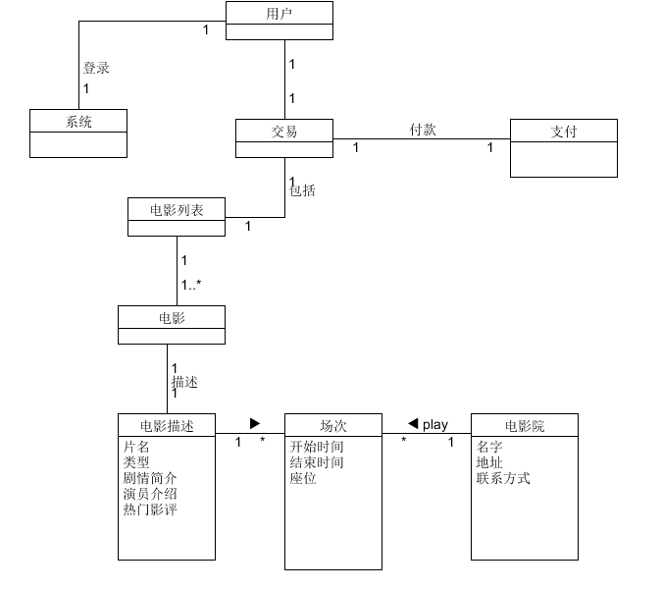

  - 系统顺序图

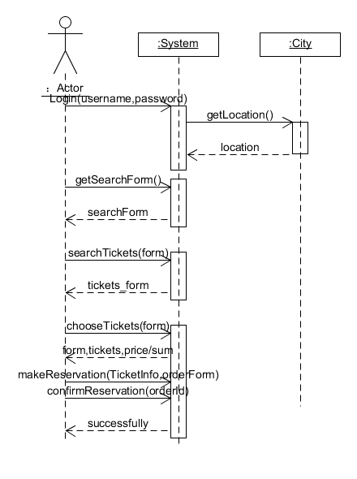

- 性能需求

  - 数据精确度

由于这款软件的数据并不复杂，因此本系统通过最简单的数据处理，最基本的表单来保证数据精确度。

  - 时间特性

一般操作的响应时间应在1-2秒内，多人同时使用由于网络因素有所差池，但也会在可以接受的时间内完成。

  - 适应性

界面简介大方，能被大多数人接收。
对前面提到的运行环境要求不应存在困难。

- 运行需求

  - 用户界面

简洁大方，美观流畅。界面要一目了然，模块分区明显，给用户良好的视觉享受，使用过程流畅，画面美观。

  - 硬件接口

本软件不需要特定的硬件或硬件接口进行支撑。

  - 软件接口

运行于Android的API

  - 故障处理

正常使用时不应该出现错误，若运行时遇到不可恢复的系统错误，也必须保证数据库完好无损。
调试中遇到的问题及解决的方案：
- 遇到跳出“数据库已经关闭“提示信息阻止程序运行时可以查看一下进行此项操作时，操作的表是否已经被关闭了或者是在没有关闭此表的情况 下又一次运用打开语句打开此表。
- 关于空记录带来的麻烦 ：有些空记录往往会使程序无法运行。此时你可用“if not isnull”语句先判断一下是否为空记录，再操作。

- 其他需求

  - 系统的功能实现情况:

用户可在本系统下实现用户要求的功能：登录，查看电影列表，按条件排序，购票，支付。

  - 系统的安全性:

对于系统的重要数据都有密码保护，具有一定的安全性

  - 系统的容错性:

用户输错数据都有提示信息，具有较好的容错性能。

  - 系统的封闭性:

用户的封闭性较好，用户基本上在提示信息下输数据。

